PAÍSES BAJOS CON EXTENSIÓN AL RHIN

07 días / 06 noches

Salidas: martes

Visitando: Bruselas, Gante, Bruselas, Brujas, Rotterdam, Delf, la Haya, Ámsterdam, Boppard, Crucero por el Rhin, St Goar, Frankfurt

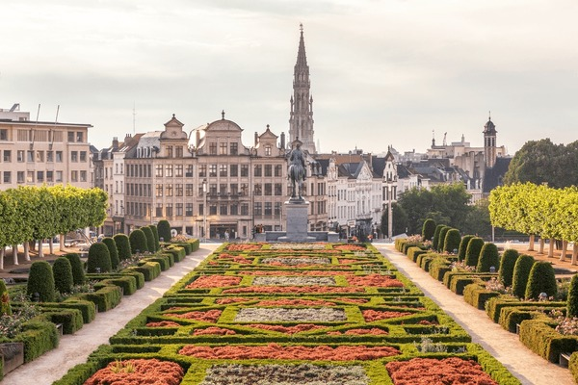

DÍA 01 BRUSELAS
Llegamos a Europa Llegada al aeropuerto y traslado al hotel. Alojamiento. A las 19.00 hrs, tendrá lugar la reunión con el guía en la recepción del hotel donde conoceremos al resto de participantes.

DÍA 02 BRUSELAS
Rumbo a Flandes.
Desayuno y visita panorámica con la Grand Place, el Atomium, Catedral de San Miguel, etc. Alojamiento.

DÍA 03 BRUSELAS – GANTE – BRUJAS
De Carlos V a los románticos canales.
Desayuno. Salida a Gante y visita panorámica. Continuación a Brujas, ciudad que conserva su belleza medieval y visita panorámica. Alojamiento.

DÍA 04 BRUJAS – ROTTERDAM – DELF – LA HAYA – ÁMSTERDAM
Venciendo al mar.
Desayuno y salida dirección Ámsterdam con breves paradas en Rotterdam, Delf y La Haya. Llegada y alojamiento.

DÍA 05 ÁMSTERDAM
Diamantes, tulipanes Desayuno.
Visita panorámica con parada en el molino de Rembrandt. Proseguimos con el Barrio Sur, Plaza de los museos, Gran Canal Amstel, Antiguo Puerto, Plaza Damm etc con paseo incluido por el centro histórico. Tiempo libre. Visitas Opcionales: Marken+Volendam y/o Paseo en barco por los canales. Alojamiento.

DÍA 06 ÁMSTERDAM – BOPPARD – CRUCERO RHIN – ST. GOAR – FRANKFURT
Un encantador paseo
Desayuno. Salida para llegar a Boppard, donde embarcaremos en un crucero hasta St. Goar con tiempo libre para pasear. Continuaremos hasta la Plaza Rommer en Frankfurt para visitarla. Alojamiento.

DÍA 07 FRANKFURT – CIUDAD DE ORIGEN
Vuelta a casa.
Desayuno y tiempo libre hasta la hora del traslado al aeropuerto.

FIN DE NUESTROS SERVICIOS…

FECHAS DE INICIO
Abr | 08, 15, 22, 29
May | 06, 13, 20, 27
Jun | 03, 10, 17, 24
Jul | 01, 08, 15, 22, 29
Ago | 05, 12, 19, 26
Sep | 02, 09, 16, 23, 30
Oct | 07, 14, 21, 28
Nov | 04, 18
Dic | 02, 16, 23, 30
2026
Ene | 13, 27
Feb | 10, 24
Mar | 10, 24, 31

Temporada alta
Temporada baja

PRECIOS POR PERSONA EN USD | TEMPORADA ALTA |  | TEMPORADA BAJA
 | DOBLE | SENCILLA | DOBLE | SENCILLA
CIRCUITO (Bru – Rhin) | 1300 | 1830 | 1180 | 1610
Servicio añadido | 250 |  | 250

Vigencia: Abr 2025 – Mar 2026

SERVICIOS INCLUIDOS:

- Estancia en régimen de alojamiento y desayuno buffet.
- Bus de lujo desde el día 02 al 07 del itinerario
- Traslados de llegada y salida.
- Guía acompañante profesional durante todo el recorrido en bus, independientemente del número de pasajeros.
- Visitas panorámicas con guía local en Bruselas, Gante, Brujas, Ámsterdam y multitud de visitas con nuestro guía correo.
- Paseo por el centro histórico de Ámsterdam.
- Crucero por el Rhin entre las localidades de Boppard y St. Goar (en la Ext.Rhin).
- Seguro turístico.
- Tasas de estancia.

NO INCLUYE
- Propinas para conductores y guías.
- Cualquier servicio no especificado en el itinerario o en “El precio incluye”.

PAQUETE “VALOR AÑADIDO”:
- Crucero por los canales en Ámsterdam.
- Visita a Marken y Volendam desde Ámsterdam.
- 02 cenas (días 2 y 3).
- 01 cena en Frankfurt

HOTELES PREVISTOS O SIMILARES
CIUDAD | HOTEL
BRUSELAS | CATALONIA BRUSSELS  BEDFORD
BRUJAS | VELOTEL  GREEN PARK
ÁMSTERDAM | INTERCITY AIRPORT  COURTYARD MARRIOTT ARENA ATLAS  HAMPTON BY HILTON AIRPORT
FRANKFURT | LEONARDO OFFENBACH

